**Вопросы к игре**

1. Установите вид канала связи по описанию. Состоит из двух изолированных проводов, скрученных между собой. Самый простой вариант данного канала связи – телефонный кабель. Преимущество: низкая стоимость производства. Недостатки: плохая помехозащищённость, низкая скорость передачи информации, высокая степень затухания сигнала, низкая степень защищенности передаваемой информации от взлома. Ответ: Витая пара.
2. Установите вид канала связи по описанию. Состоит из центрального проводника и экрана, его покрывающего. Обычно служит для передачи высокочастотных сигналов. Изобретен и запатентован в 1880 году британским физиком Оливером Хевисайдом. Преимущества: низкая стоимость производства и простота монтажа, высокая прочность, высокая степень защищенности передаваемой информации от взлома. Недостаток: средняя степень затухания сигнала. Ответ: Коаксиальный кабель.
3. Установите вид канала связи по описанию. Состоит из светонесущего сердечника и оболочки. Информация передается посредством световых сигналов. Является идеальной передающей средой, не подвержен действию электромагнитных полей и сам практически не имеет излучения. Преимущества: высокая скорость передачи информации, высокая помехозащищенность, высокая степень защищенности передаваемой информации от взлома, сигнал практически не затухает. Недостатки: высокая стоимость производства и монтажа, невысокая прочность. Ответ: Оптоволоконный кабель.
4. Установите вид канала связи по описанию. Состоит из точки доступа и клиента. К данному виду канала связи применимы термины «радиоканал» и «роутер». Преимущества: мобильность, одновременное подключение множества пользователей. Недостатки: плохая помехоустойчивость, реальная скорость передачи данных не всегда соответствует заявленной, низкая степень защищенности передаваемой информации от взлома. Ответ: Wi – Fi.
5. Установите вид канала связи по описанию. Состоит из передатчика, ретранслятора и приёмника, удалённых друг от друга на тысячи километров. Преимущества: мобильность, возможность получить доступ к передаваемой информации практически в любой точке земного шара. Недостатки: слабая помехоустойчивость, влияние атмосферы Земли на качество сигнала. Ответ: Спутниковый канал связи.
6. Установите вид канал связи по рисунку. 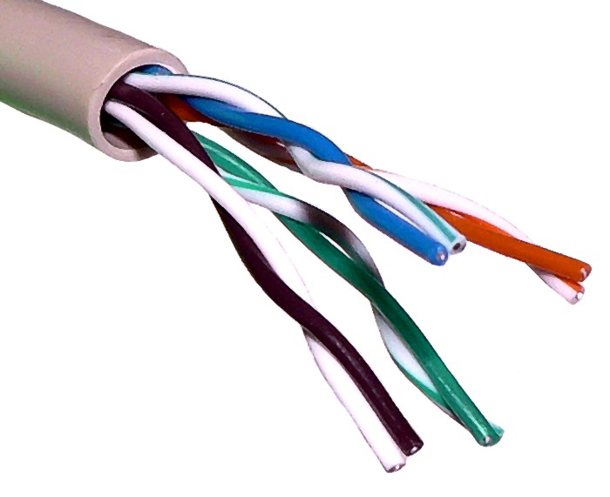

Ответ: Витая пара.

1. Установите вид канал связи по рисунку. 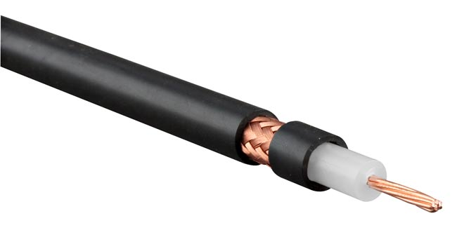

Ответ: Коаксиальный кабель.

1. Установите вид канала связи по рисунку.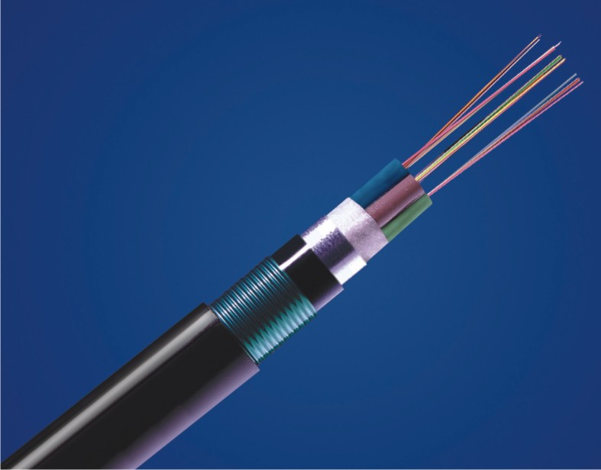

Ответ: Оптоволоконный кабель.

1. Установите вид канала связи по рисунку. 
2. Установите вид канала связи по рисунку. 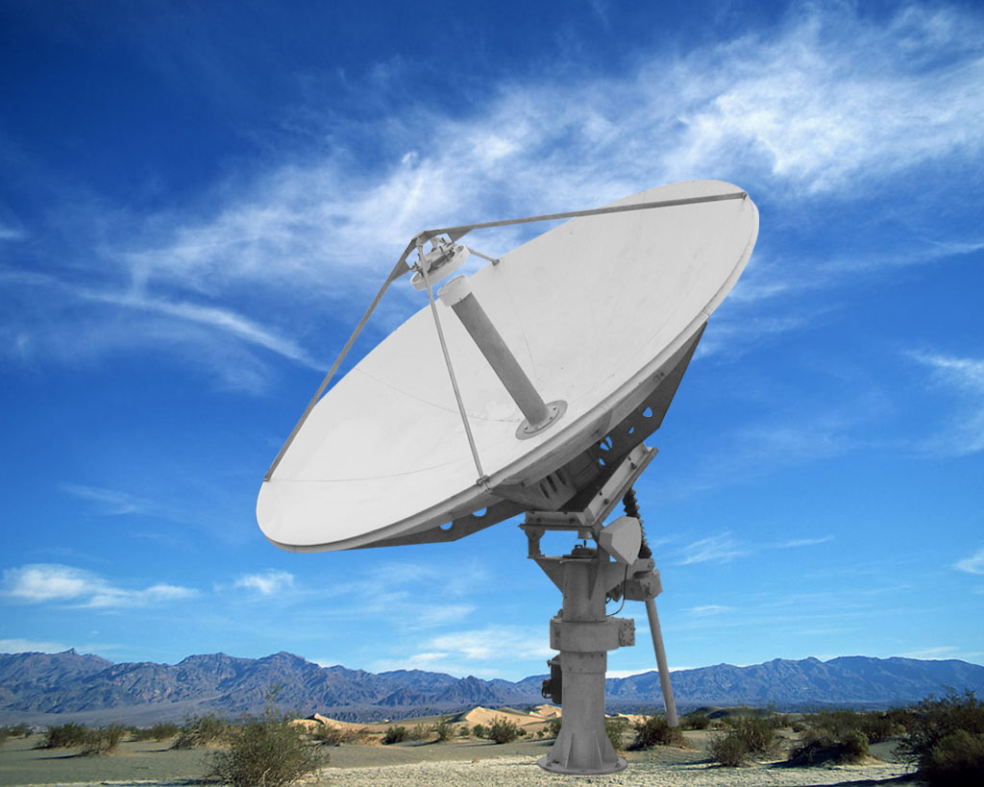

Ответ: Спутниковый канал связи.

1. Установите вид канала связи по ситуации. Семья желает провести телефон и Интернет в недавно приобретённую квартиру в новостройке. При этом решающим фактором для них является низкая стоимость монтажа оборудования. Ответ: Витая пара.
2. Установите вид канала связи по ситуации. Коммерческое предприятие прокладывает линию связи для служебного пользования. Глава предприятия желает сохранить скрыть от конкурентов передаваемую информацию. В то же время он не хочет переплачивать рабочим за монтаж оборудования. Ответ: Коаксиальный кабель.
3. Установите вид канала связи по ситуации. Засекреченный НИИ некой страны прокладывает линию связи между двумя филиалами, находящимися в разных городах. В средствах они не ограничены. Для них главное – скорость, качество и защищенность передаваемой информации. Ответ: Оптоволоконный кабель.
4. Установите вид канала связи по ситуации. Охранному посту в музее для эффективного выполнения своих обязанностей требуется доступ в Интернет. Здание музея очень старое, что исключает возможность сверления стен, а также установки принимающих устройств на стенах и крыше. Ответ: Wi – Fi.
5. Установите вид канала связи по ситуации. Полярной экспедиции для обработки собранных данных требуется связь с лабораторией, расположенной на другом материке. Ответ: Спутниковый канал связи.
6. Какой канал связи обладает самой высокой скоростью передачи данных? Ответ: Оптоволоконный кабель.
7. Какой канал связи наиболее помехоустойчив? Ответ: Оптоволоконный кабель.
8. Какой канал связи наименее помехоустойчив? Ответ: Спутниковый канал связи.
9. Какой канал связи исторически появился первым? Ответ: Коаксиальный кабель.
10. Какой канал связи исторически является самым новым? Ответ: Wi – Fi.
11. Какой канал связи является самым дешевым в производстве? Ответ: Коаксиальный кабель.
12. Какой канал связи является самым дорогим в производстве? Ответ: Оптоволоконный кабель.
13. Какой канал связи наиболее подвержен изменениям погодных условий? Ответ: Спутниковый канал связи.
14. Способность устройства (системы) выполнять свои функции при наличии помех – это… Ответ: Помехоустойчивость.
15. Внешние электромагнитные воздействия на проводные (воздушные, кабельные) линии, а также электрические процессы в них, вызывающие искажение передаваемой информации – это… Ответ: Помехи.
16. Сведения об объектах и явлениях окружающей среды, их параметрах, свойствах и состоянии, которые уменьшают имеющуюся о них степень неопределённости и неполноты знаний – это… Ответ: Информация.
17. Метрическая характеристика, показывающая соотношение предельного количества проходящих единиц (информации, предметов, объёма) в единицу времени через канал, систему, узел – это… Ответ: Пропускная способность.
18. Любое подключенное к сети устройство – это … Ответ: Узел сети.
19. Совокупность устройств, осуществляющих передачу информации – это … Ответ: Канал связи.
20. Логически завершенный процесс взаимодействия узлов сети по каналу связи – это … Ответ: Сеанс связи.
21. Набор соглашений, который определяет обмен данными между различными программами – это … Ответ: Протокол.
22. Назовите вид помех, возникающих обычно при грозе. Ответ: Импульсные помехи.
23. Назовите вид помех, возникающих обычно в воздушных каналах связи. Ответ: Гармонические помехи.
24. Назовите вид помех, возникающих обычно в проводных каналах связи. Ответ: Флуктуационные помехи.
25. К какой группе помех относятся флуктуационные, гармонические и импульсные помехи? Ответ: К аддитивным.
26. Назовите группу помех, которая «портит» сигнал, влияя, в основном, на проводные каналы связи большой протяженности. Ответ: Неаддитивные помехи.
27. Сколько уровней содержит наиболее распространенная система классификации сетевых протоколов? Ответ: 7 уровней.
28. Наиболее распространённой системой классификации сетевых протоколов является… Ответ: Модель OSI (Open System Interconnection — взаимодействие открытых систем).
29. Что есть у каждого без исключения узла сети? Ответ: IP – адрес.
30. Узел, расположенный в конце только одной ветви, называется… Ответ: Оконечный узел.
31. Узел, расположенный на концах более чем одной ветви, называется… Ответ: Промежуточный узел.
32. Узел, соединенный, по крайней мере, одним путем, не содержащим никаких других узлов, называется… Ответ: Смежный узел.
33. Через ADSL-соединение файл размером 1000 Кбайт передавался 32 с. Сколько секунд потребуется для передачи файла размером 625 Кбайт.

Решение:

Найдем скорость ADSL соединения: 1000 Кбайт / 32 с. = 8000 Кбит / 32 с. = 250 Кбит/с.  
Найдем время для передачи файла объемом 625 Кбайт: 625 Кбайт / 250 Кбит/с = 5000 Кбит / 250 Кбит/с. = 20 секунд.

Ответ: 20.

1. Скорость передачи данных скоростного ADSL соединения равна 1024000 бит/c, а скорость передачи данных через 3G-модем равна 512000 бит/с. На сколько секунд дольше будет скачиваться файл размером 9000 Кбайт через 3G-модем, чем через ADSL-соединение.

Решение:

Объем файла 9000 Кбайт = 9000 * 213 бит.

Определим, за какое время скачается файл по ADSL: 1024000 бит/с = 1000*210 бит/с, (9000*213)/(1000*210) = 9*23 = 9*8=72 секунды.

Определим, за какое время скачается файл по 3-G: 512000 бит/с = 1000*29 бит/с, (9000*213)/(1000*29) = 9*24 = 9*16=144 секунды.

Найдем разность времени скачивания: 144 - 72 = 72 секунды.

Ответ: 72.

1. Каково время (в минутах) передачи полного объема данных по каналу связи, если известно, что передано 150 Мбайт данных, причем первую половину времени передача шла со скоростью 2 Мбит в секунду, а остальное время – со скоростью 6 Мбит в секунду?

Решение:

Обозначим неизвестное время (в секундах) за X, тогда…

за первый период, равный X/2, передано 2 Мбит/с · X/2 = X Мбит данных;

за вторую половину передано 6 Мбит/с · X/2 = 3 · X Мбит данных.

Объем переданной информации нужно перевести из Мбайт в Мбиты:

150 Мбайт = 150·8 Мбит = 1200 Мбит.

Получаем уравнение X + 3·X = 1200 Мбит, откуда X = 300 секунд.

Переводим время из секунд в минуты (1 минута = 60 с), получаем 300/60 = 5 минут.

Ответ: 5.

1. Скорость передачи данных через ADSL-соединение равна 512 000 бит/c. Передача файла через это соединение заняла 1 минуту. Определить размер файла в килобайтах.

Решение:

Выделим в заданных больших числах степени двойки; переведем время в секунды (чтобы «согласовать» единицы измерения), а скорость передачи – в Кбайты/с, поскольку ответ нужно получить в Кбайтах:

1 мин = 60 с = 4 · 15 с = 22 · 15 с

 512000 бит/c = 512 · 1000 бит/с = 29 · 125 · 8 бит/с = 29 · 53 · 23 бит/с =  
 = 212 · 53 бит/с = 29 · 53 байт/с =  Кбайт/с =  Кбайт/с.

Чтобы найти время объем файла, нужно умножить время передачи на скорость передачи:

 Кбайт/с  Кбайт Кбайт

Ответ: 3750.

1. Скорость передачи данных через ADSL-соединение равна 128000 бит/c. Через данное соединение передают файл размером 625 Кбайт. Определите время передачи файла в секундах.

Решение:

Выделим в заданных больших числах степени двойки и переведем размер файла в биты, чтобы «согласовать» единицы измерения:

 128000 бит/c = 128 · 1000 бит/с = 27 · 125 · 8 бит/с = 27 · 53 · 23 бит/с = 210 · 53 бит/с;

625 Кбайт = 54 Кбайт = 54 · 213 бит.

Чтобы найти время передачи в секундах, нужно разделить размер файла на скорость передачи:

.

Ответ: 40.

1. Документ (без упаковки) можно передать по каналу связи с одного компьютера на другой за 75 секунд. Если предварительно упаковать документ архиватором, передать упакованный документ, а потом распаковать на компьютере получателя, то общее время передачи (включая упаковку и распаковку) составит 30 секунд. При этом на упаковку и распаковку данных всего ушло 15 секунд. Размер исходного документа 20 Мбайт. Чему равен размер упакованного документа (в Мбайт)?

Решение:

Определяем скорость передачи данных по каналу связи:

v = 20 Мбайт / 75 c.

Тогда размер упакованного файла равен:

,

где t = 30 – 15 = 15 с – время передачи упакованного файла.

Тогда сразу получаем V = (20 / 75) ⋅ 15 = 4 Мбайт.

Ответ: 4.